Phần 1: Component, Props & State (Cơ bản)

Bài 1: Thẻ thông tin thành viên (UserCard)
Mục tiêu: Biết định nghĩa kiểu dữ liệu cơ bản cho Props của một Functional Component.
Bài tập: Tạo component UserCard nhận vào name (string), age (number), và isAdmin (boolean) để hiển thị giao diện khác nhau cho Admin.
Kiến thức cần học: interface, primitive types (string, number, boolean).

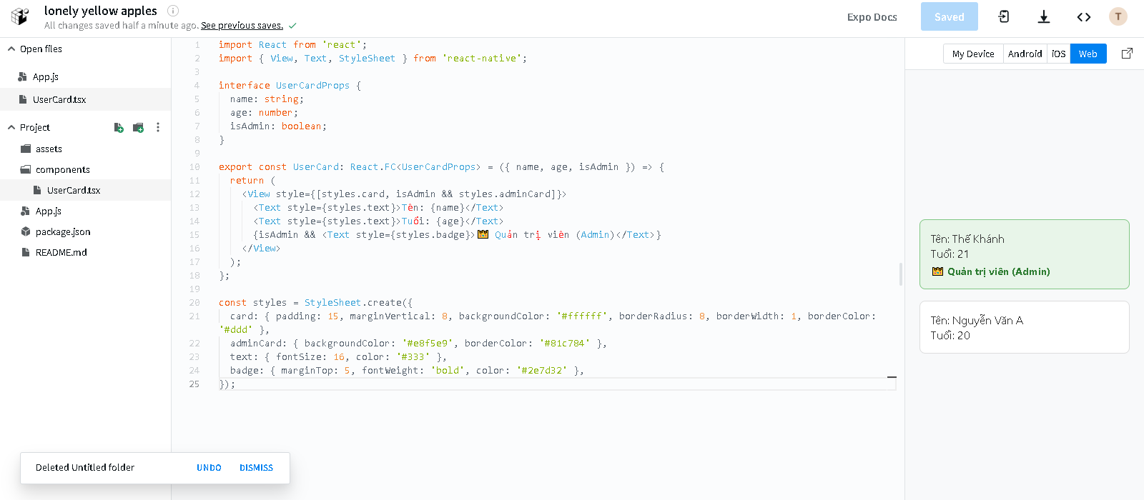
Bài 2: Bộ đếm số tăng giảm (Counter)
Mục tiêu: Hiểu cách TypeScript tự động suy luận kiểu (Type Inference) với React State.
Bài tập: Tạo component Counter có 2 nút tăng/giảm giá trị. Giới hạn không cho giảm xuống dưới 0.
Kiến thức cần học: useState với kiểu dữ liệu ngầm định và tường minh (useState<number>).
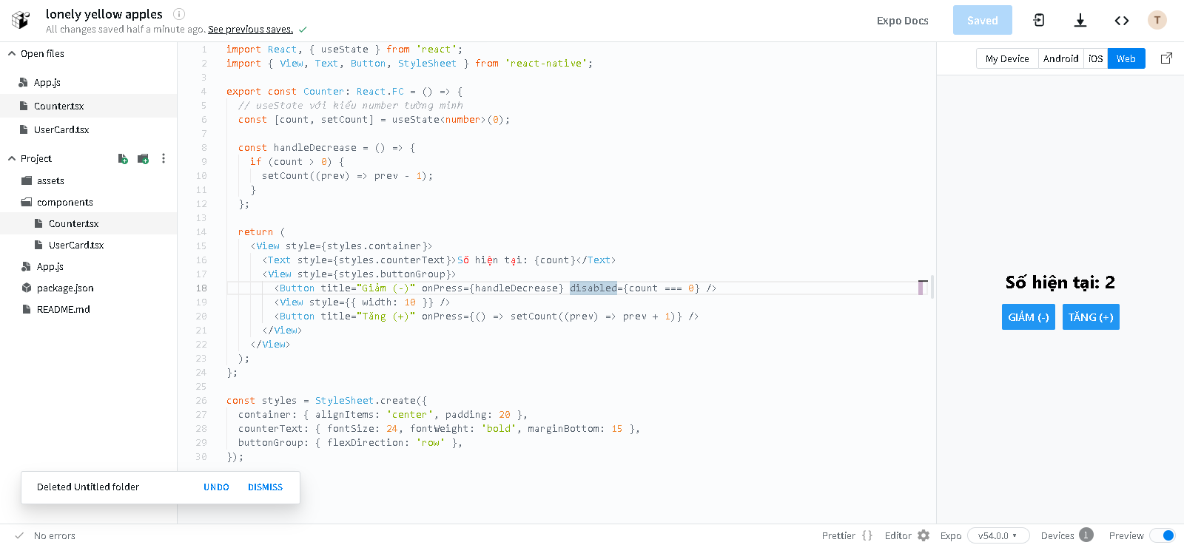
Bài 3: Danh sách việc cần làm đơn giản (Todo Basic)
Mục tiêu: Quản lý State dạng mảng chứa các object có cấu trúc.
Bài tập: Tạo màn hình TodoList chứa mảng các task. Mỗi task gồm id (string) và title (string). Hiển thị ra màn hình bằng map().
Kiến thức cần học: Định nghĩa mảng object (Todo[] hoặc Array<Todo>).
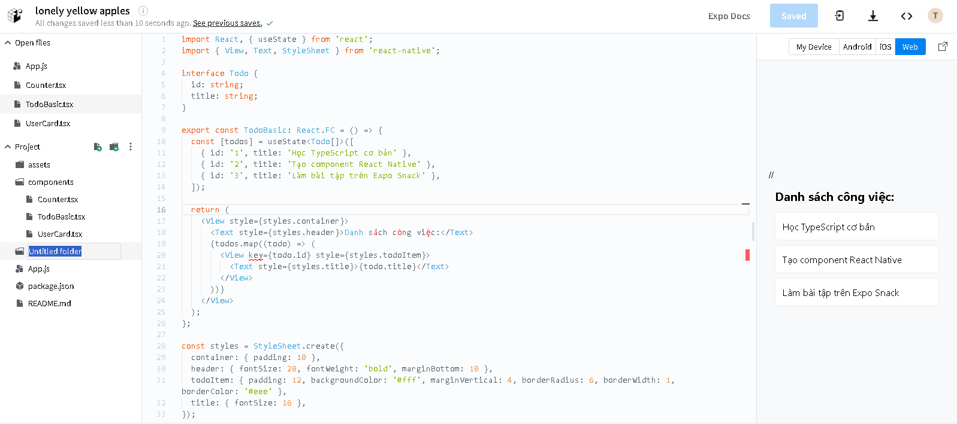

Bài 4: Nút bấm tùy biến (Custom Button)
Mục tiêu: Định nghĩa kiểu cho các thuộc tính tùy chọn (Optional Props) và hàm callback.
Bài tập: Tạo component MyButton nhận vào label, hàm onPress, và một thuộc tính color không bắt buộc (nếu không truyền thì mặc định là màu xanh).
Kiến thức cần học: Optional property (?), định nghĩa kiểu cho hàm (() => void).
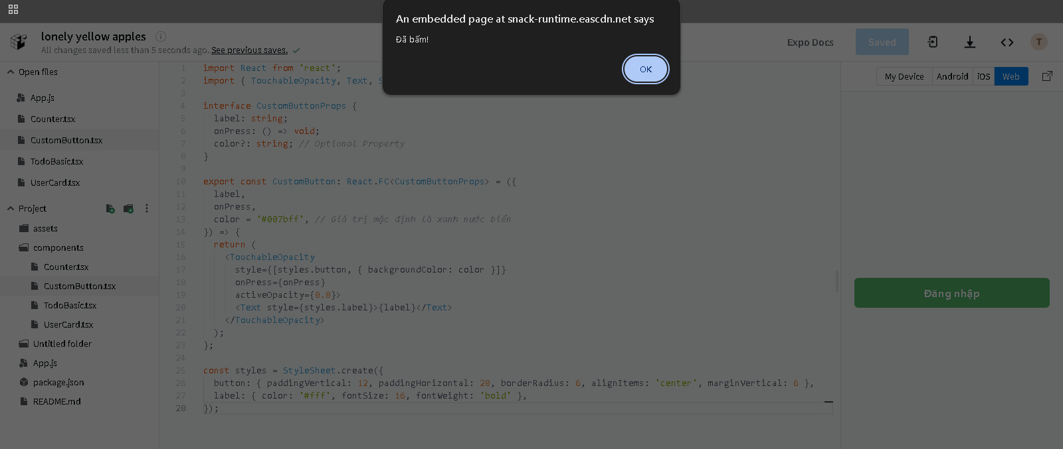

Bài 5: Ô nhập text phản hồi (Live Input)
Mục tiêu: Xác định kiểu cho dữ liệu nhận được từ sự kiện thay đổi text.
Bài tập: Tạo ô nhập TextInput hiển thị số lượng ký tự người dùng đang gõ theo thời gian thực.
Kiến thức cần học: Kiểu dữ liệu chuỗi, thuộc tính length của string trong TS.
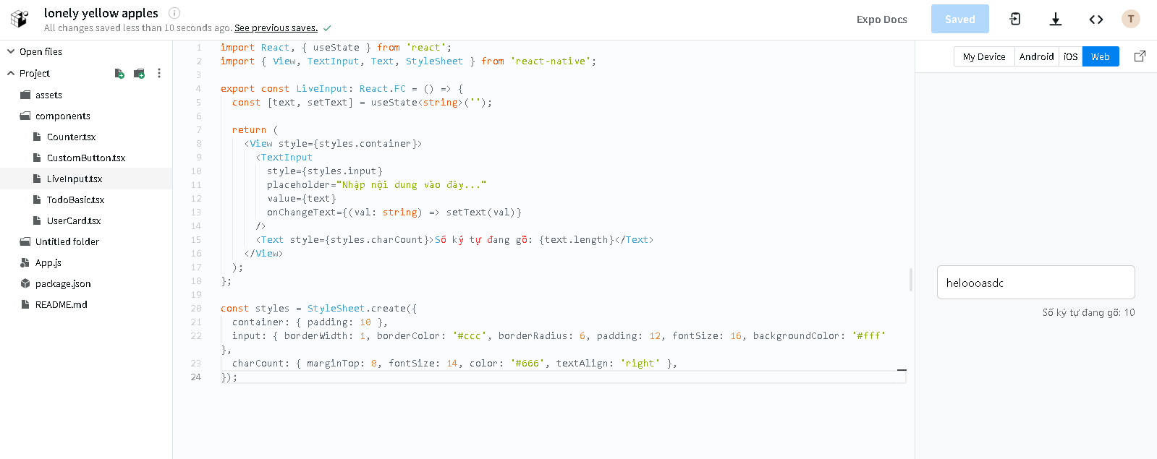
Bài 6: Trạng thái tải trang (Loading Wrapper)
Mục tiêu: Sử dụng kiểu dữ liệu ReactNode để truyền component con vào component cha.
Bài tập: Tạo component LoadingContainer nhận vào isLoading (boolean) và children. Nếu đang load thì hiện ActivityIndicator, ngược lại hiện children.
Kiến thức cần học: React.ReactNode hoặc PropsWithChildren.

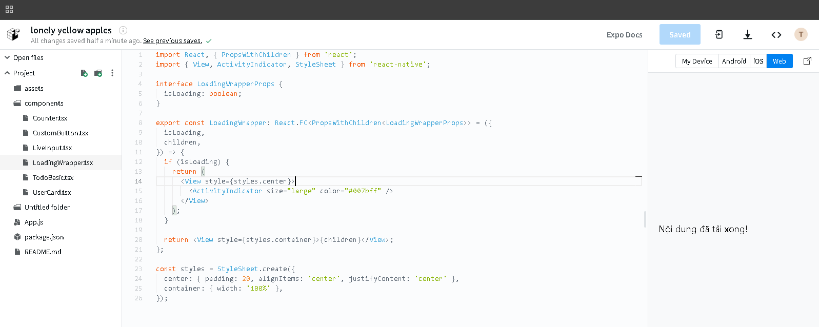

Bài 7: Chọn giới tính (Gender Selector)
Mục tiêu: Giới hạn dữ liệu nhập vào bằng kiểu Union thay vì dùng chuỗi tự do.
Bài tập: Tạo component chọn giới tính. State gender chỉ được phép nhận một trong ba giá trị: 'male', 'female', hoặc 'other'.
Kiến thức cần học: Union Types ('male' | 'female' | 'other').

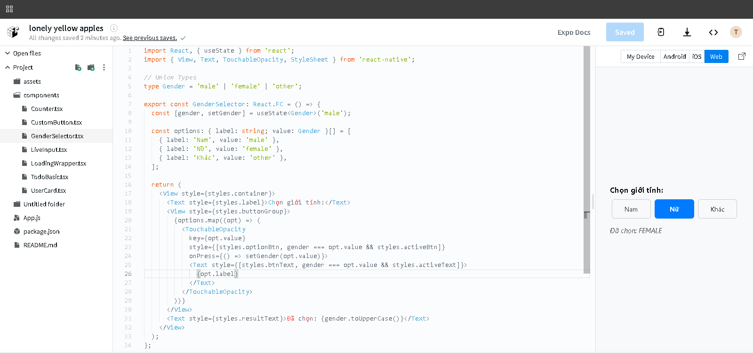
Bài 8: Thanh tiến trình (Progress Bar)
Mục tiêu: Ép kiểu giá trị nghiêm ngặt để tránh lỗi logic giao diện.
Bài tập: Tạo thanh Progress nhận props progress là một số từ 0 đến 100. Hiển thị thông báo lỗi bằng TS nếu truyền sai kiểu.
Kiến thức cần học: Compile-time type checking.


